下载：<http://www.apache.org/dyn/closer.cgi/hbase/> =》hbase-1.4.1-bin.tar.gz

tar xfz hbase-1.4.1-bin.tar.gz

cd hbase-1.4.1

vi conf/hbase-env.sh

修改对应java_home等环境信息

vi conf/hbase-site.xml

./bin/start-hbase.sh (需要1.7以上java环境)

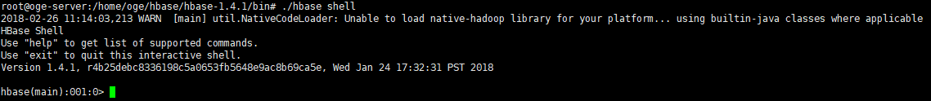

./bin/hbase shell

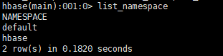

exit

./bin/stop-hbase.sh

vi conf/hbase-site.xml